Всероссийская робототехническая олимпиада 2014
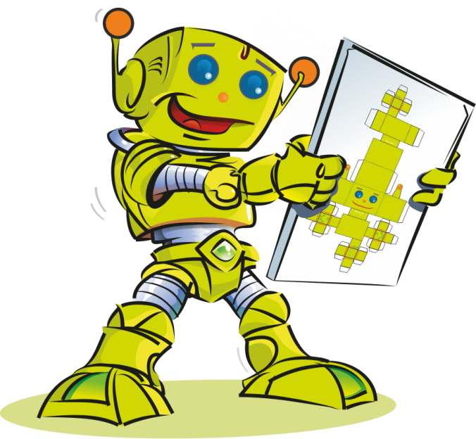

«Планетоходы»

Команда «Самоделкины»

ОДО Высший колледж информатики НГУ

Творческая категория

"Проекты WeDo".
Оператор 1: Голков Александр 2кл.
Оператор 2: Грачёв Иван 2 кл.
Оператор 3: Коротеев Алексей 3 кл.
Руководитель : Голкова Наталия Викторовна
г. Новосибирск
2014 г.
Наш проект посвящается 80-тилетию со дня рождения первого в мире космонавта Юрия Гагарина. Мы посмотрели документальный фильм «Планетоходы-прошлое, настоящее и будущее». Рассказы российских конструкторов нас вдохновили на создание «Планетохода с манипулятором». Манипулятор нужен планетоходу. С помощью его можно брать пробы грунта, расставлять и собирать датчики на планете. Мы хотели, чтобы модель нашего робота была похожа на марсианский трактор «Турист», телеуправляемый робот-исследователь сухопутных территорий.
Еще в интернете мы нашли такой факт, что 41 год назад, 8 марта 1973 года, экипаж, управлявший "Луноходом-2" ("Луна-21"), вывел его колесами «восьмерку» на лунном грунте. Но первое поздравление с Луны женщинам нарисовал экипаж "Лунохода-1" ("Луна-17") 8 марта 1971 года.
http://selena-luna.ru/lunoxody/pozdravlenie-s-luny-ot-lunoxoda-2
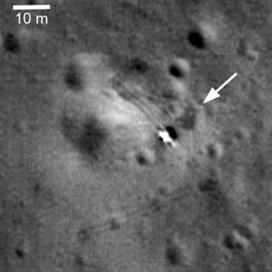

Это событие дало нам идею сконструировать «Робота-разведчика», который может оставлять сообщения на планете. Задача «Робота-разведчика» оставить след цифры 9. Так как 9-е марта день рождения Юрия Гагарина, а 9-е мая праздник Победы. «Робот-разведчик» очень манёвренный, он может составить маршрут движения «Планетоходу с манипулятором». Эти данные «Робот-разведчик» передаёт на Землю, а экипаж, используя их, управляет «Планетоходом с манипулятором».

Цель проекта: Сконструировать и собрать колёсно-передвигающийся планетоход, робот-исследователь сухопутных территорий с манипулятором и планетоход помощник, робот-разведчик. Написать программы управления роботами с клавиатуры и программу управления «Планетоходом» с пульта управления.
Этапы разработки:
«Планетоход с манипулятором».
- Мы собрали дополнительные модели конструктора: автомобиль и кран. Исследовали червячную передачу, комбинацию 24-зубого и червячного колеса внутри прозрачного корпуса, зубчатую передачу. Написали программы и протестировали.
- Исследовали манипулятор. Продумали способ передачи движение под углом 90°. Использовали в конструкции коронную передачу. Укрепили конструкцию. Написали программу и протестировали работу манипулятора вверх, вниз.
- Из полученного опыта собрали свой «Планетоход с манипулятором» на трёх моторах. Продумали способ передачи движения на колёса комбинацией 24-зубого и червячного колеса внутри прозрачного корпуса. Установили датчик расстояния. Написали программу и протестировали движение вперед, назад, остановка на датчик расстояния.
- На шасси установили конструкцию поворота манипулятора. Так же использовали комбинацию 24-зубого и червячного колеса внутри прозрачного корпуса.
- Установили манипулятор. Вставили в глаза ЛЕГО-лампу PF.
- Написали программы - управления роботом. Робот управляется с клавиатуры. На каждое движение робота включается ЛЕГО-лампа и на мониторе сообщается, что выполняет робот.
- Собрали пульт. В конструкции используется датчик наклона. Написали программы и протестировали.
- Тестировали робота и отлаживали программы.

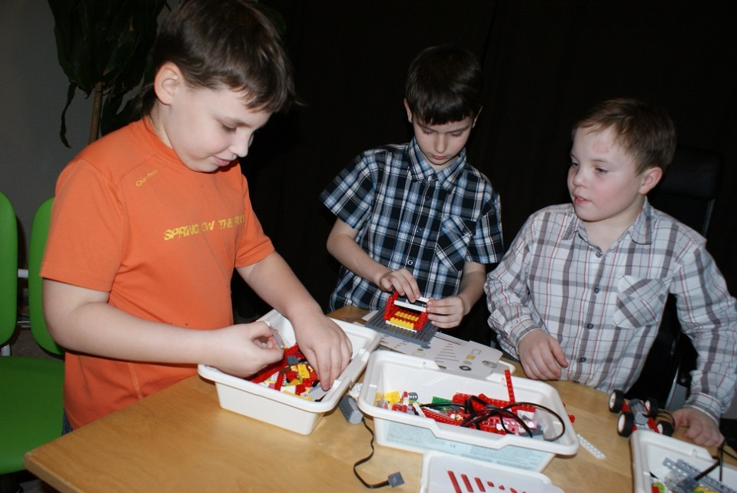

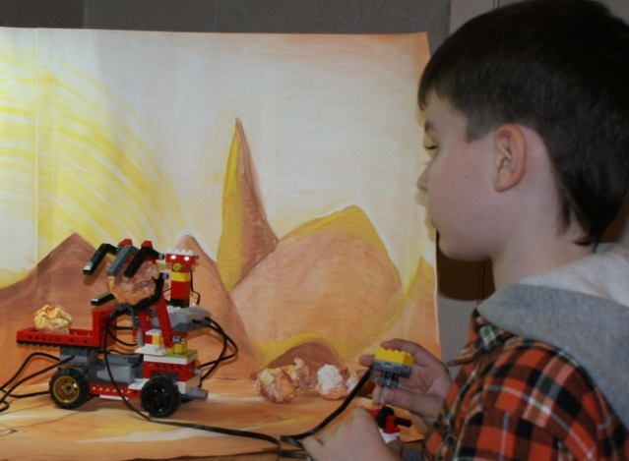
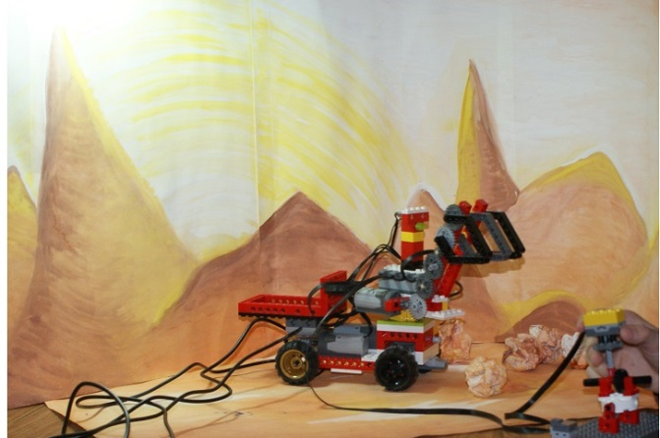
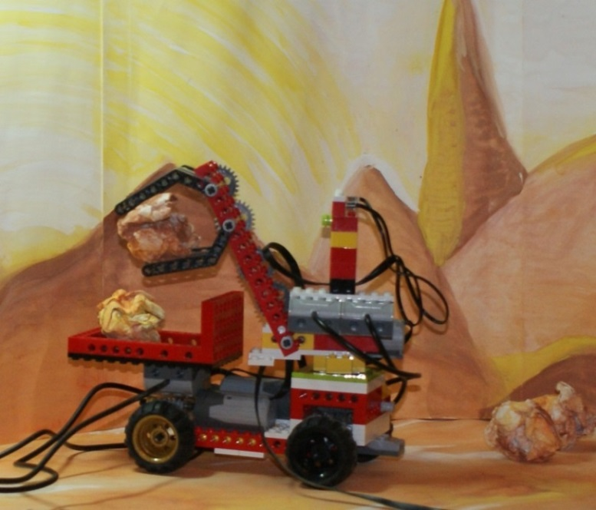

Программы для «Планетохода с манипулятором».
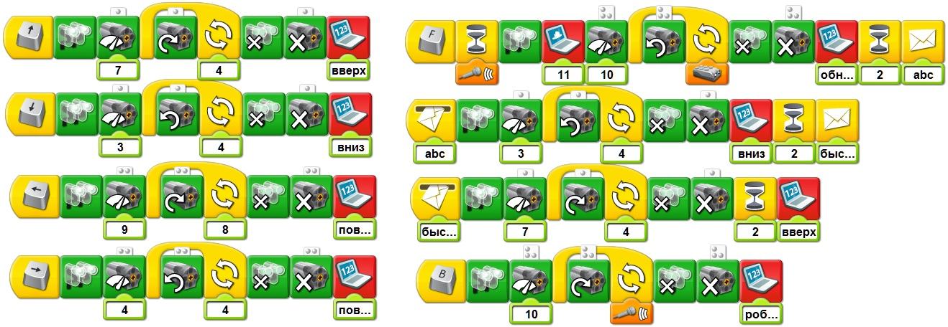
Управление с клавиатуры:

Управление пультом:
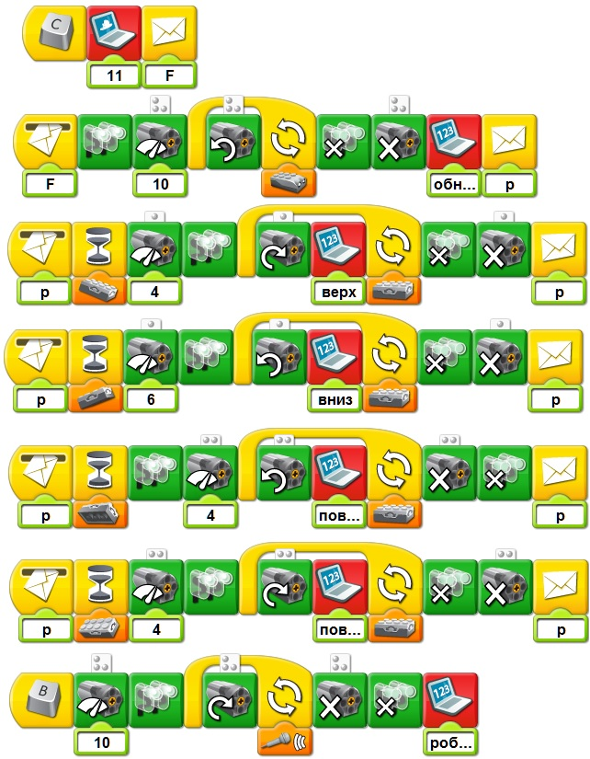

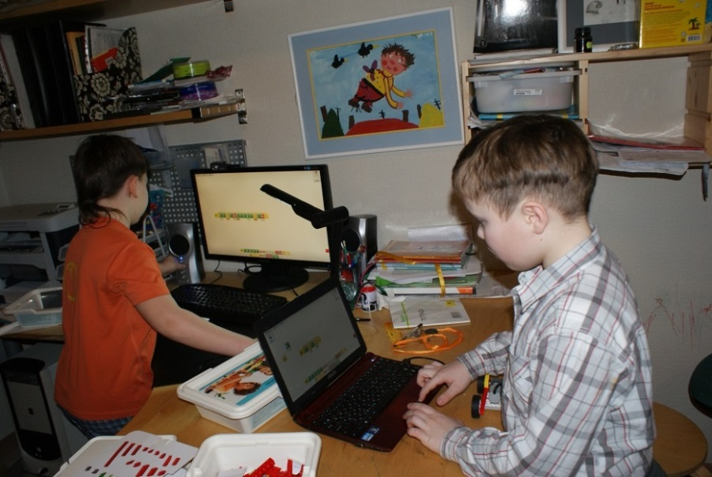

«Робот-разведчик»
- Сконструировали робота на двух колёсах. Использовали два мотора с Понижающей зубчатой передачей на колёса.
- Написали программы. Робот управляется с клавиатуры.
- Тестировали и учились писать цифру 9.
Программы для «Робота-разведчика»:
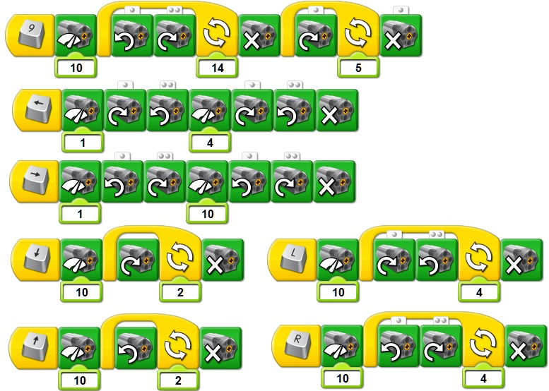

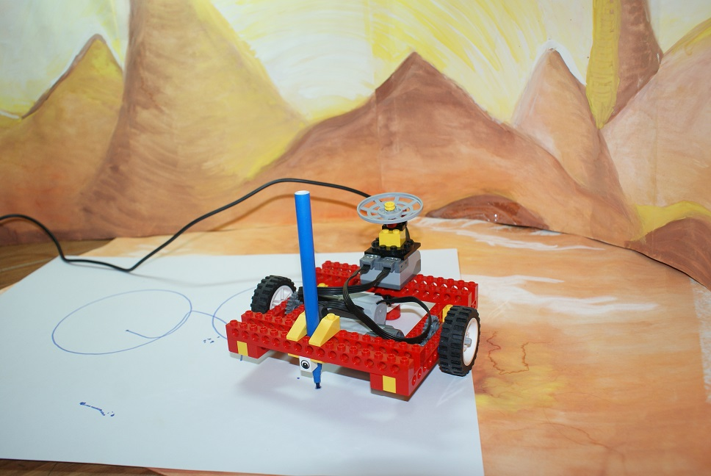

Технические характеристики «Планетохода с манипулятором»:
Размер: длина 21 см, ширина 11,5 см, высота 20,5 см
Моторы: 3 шт.
Коммутаторы: 3 шт.
Датчик расстояния: 1 шт.
ЛЕГО-лампа PF: 1 шт.
Пульт управления: датчик наклона 1 шт.
Технические характеристики «Робота-разведчика»:
Размер: длина 12,5 см, ширина 12,7 см
Моторы: 2 шт.
Коммутаторы: 1 шт.

Развитие проекта
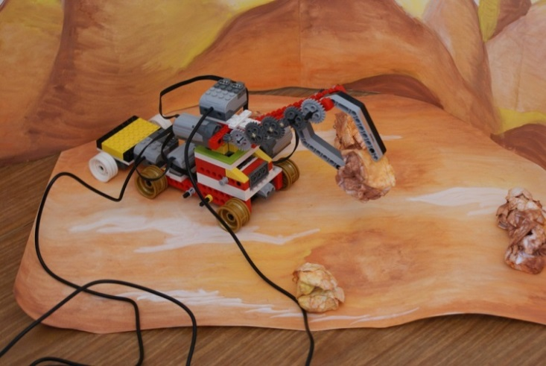
II Открытый фестиваль Новосибирской области по робототехники

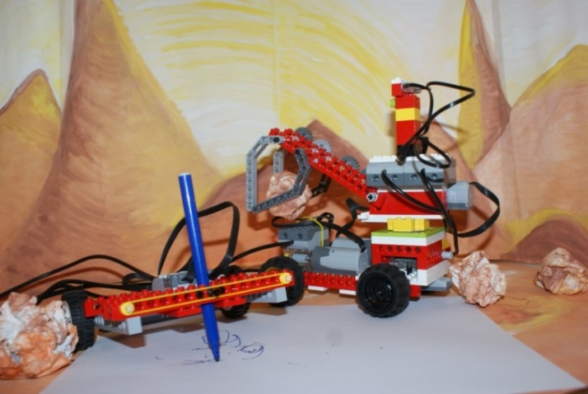

Фестиваль инженерного творчества "Engeneration 2014"

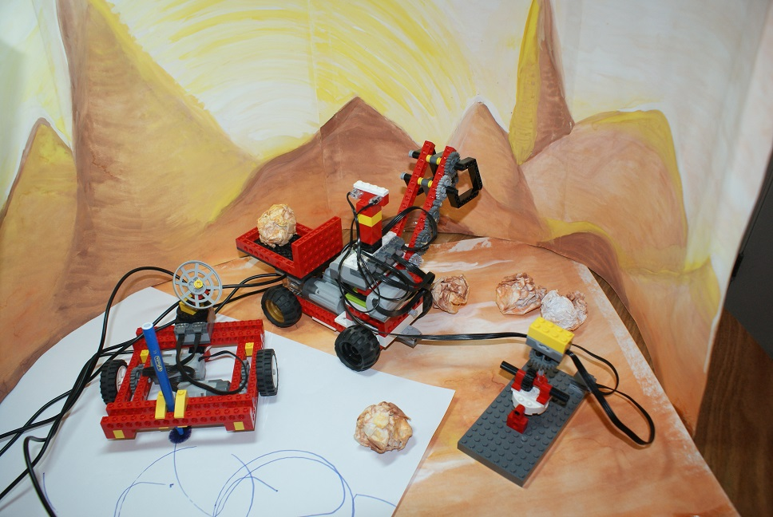

Всероссийская робототехническая олимпиада 2014

